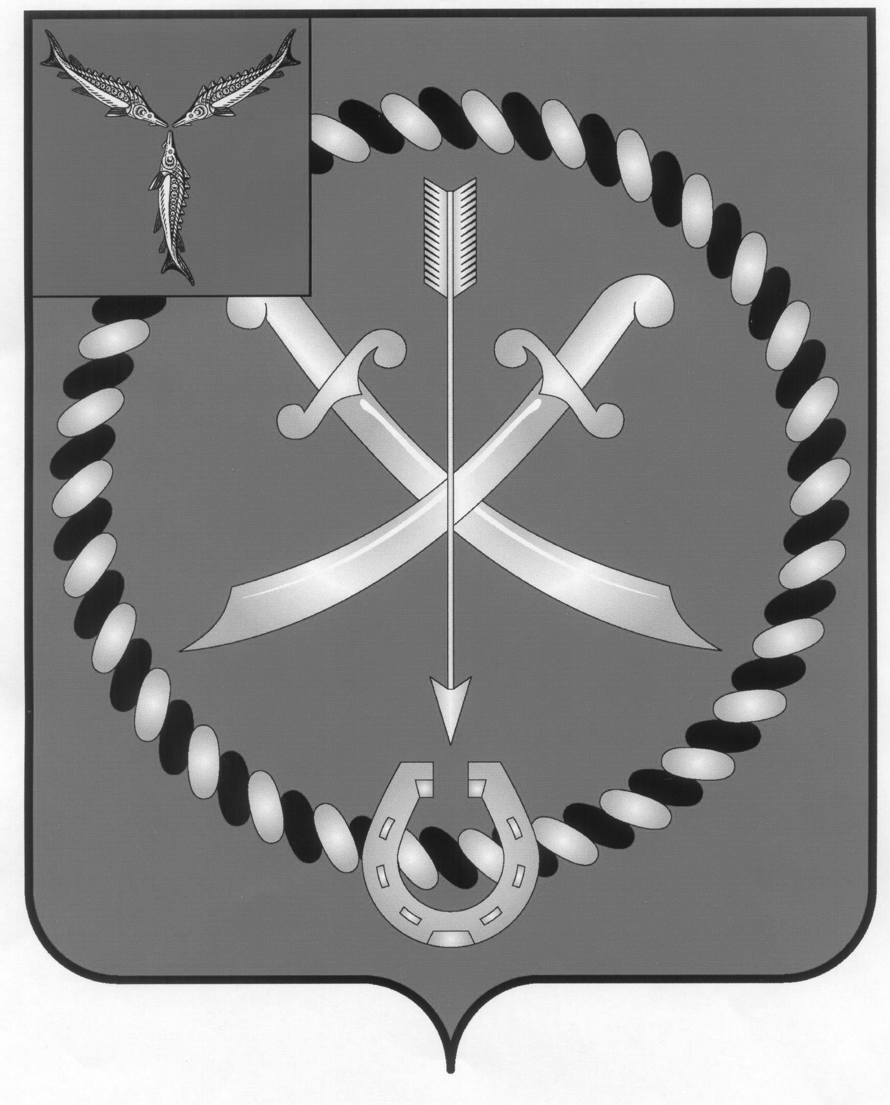
СОВЕТ
МУНИЦИПАЛЬНОГО ОБРАЗОВАНИЯ ГОРОД РТИЩЕВО
РТИЩЕВСКОГО МУНИЦИПАЛЬНОГО РАЙОНА
САРАТОВСКОЙ ОБЛАСТИ

РЕШЕНИЕ

от 27 октября 2017 года № 56-286

О внесении изменений и дополнений в Положение об увековечении
памяти выдающихся личностей и знаменательных исторических
событий в муниципальном образовании город Ртищево,
утвержденное решением Совета муниципального образования
город Ртищево Ртищевского муниципального района
Саратовской области от 26 февраля 2016 г. № 32-168

В соответствии с Федеральным законом от 6 октября 2003 года № 131-ФЗ «Об общих принципах организации местного самоуправления в Российской Федерации» и руководствуясь Уставом муниципального образования город Ртищево, Совет муниципального образования город Ртищево
РЕШИЛ:
1. Внести в Положение об увековечении памяти выдающихся личностей и знаменательных исторических событий в муниципальном образовании город Ртищево, утвержденное решением Совета муниципального образования город Ртищево Ртищевского муниципального района Саратовской области от 26 февраля 2016 г. № 32-168 (далее – Положение) следующие изменения и дополнения:
1.1 Пункт 1.1. Положения изложить в следующей редакции:
«1.1. Формами увековечения памяти выдающихся личностей и знаменательных исторических событий в муниципальном образовании город Ртищево являются:
- присвоение имен учреждениям, предприятиям, организациям (далее – организациям);
- присвоение имен улицам и площадям;
- установка мемориальных досок, памятных знаков (далее – памятных знаков) на зданиях, строениях и сооружениях, находящихся в собственности муниципального образования город Ртищево;
- установка памятников, скульптур, архитектурно-скульптурных композиций, обелисков, стел, памятного камня на территории города Ртищево.».
1.2. Пункт 1.3. Положения изложить в следующей редакции:
«1.3. Установка памятных знаков, памятников, скульптур, архитектурно-скульптурных композиций, обелисков, стел, памятного камня и присвоение имен организациям, улицам и площадям в целях увековечения выдающихся личностей и знаменательных исторических событий регулируются настоящим Положением.».
1.3. В пункте 2.1. Положения после слов: «Предложения о присвоении имен организациям» дополнить словами: «, улицам и площадям».
1.4. В пункте 2.2. Положения после слов: «о присвоении имен организациям» дополнить словами: «, улицам и площадям».
1.5. Пункт 2.2. Положения дополнить подпунктом 2.2.3. следующего содержания:
«2.2.3. Для присвоения имени улице, площади:
- письменное ходатайство;
- историко-биографическую справку, при необходимости – копии архивных документов, подтверждающих заслугу увековечиваемого лица;
- письменное согласие всех членов семьи (родителей, супругов, детей, внуков или других родственников) на использование имени увековечиваемого лица.».
2. Настоящее решение опубликовать в газете «Перекрёсток России» и разместить на официальном сайте администрации Ртищевского муниципального района в информационно - телекоммуникационной сети «Интернет».
3. Настоящее решение вступает в силу со дня его официального опубликования.
4. Контроль за исполнением настоящего решения возложить на постоянную депутатскую комиссию Совета муниципального образования город Ртищево по законности.

Глава
муниципального образования
город Ртищево А.А. Бисеров

